Certificados de Residuos peligrosos y no peligrosos.
(C670-C672-Y923)

Servicios Web de Intercambio de información entre Agricultura y Aduanas mediante mensajes XML

Certificados de residuos peligrosos y no peligrosos.

Autor: | S.G.A.A. | Fecha: | 01/03/2018 | Versión: | 0.4

Revisiones
Edic. | Rev. | Fecha | Descripción | A(*) | Páginas
0 | 1 | 01/03/2018 | Borrador. | A | Todas
04 | 1 | 11/05/2018 | Borrador. Mas de un código NC por licencia | R | Todas
(*) Acción: A = Añadir; R = Reemplazar

Índice:
Revisiones 1
Control de versiones 4
Introducción 5
Gestión de Certificados de Residuos C670/C672. 8
Modelo de difusión de la información 8
Requisitos 11
Servicios de intercambio de información desde SGR a la AEAT 11
Servicio de Alta, Modificación y Validación de Certificado 12
Consulta y anulación. 18
Definición de tipos de datos comunes a los servicios 21
Respuestas posibles de la AEAT a las peticiones de servicios 21
Consideraciones de diseño 22
Versionado 22
Integridad Transaccional 22
Comunicación de incidencias en la transmisión 23
Servicio de intercambio desde Aduanas a SGR 24
Recepción de mensajes desde el buzón ‘Bandeja de Entrada’ 24
Servicio para recibir mensajes de Gestión Aduanera 25
Gestión de los Certificados C670, C672 en la AEAT 26

Control de versiones
Versión 0.1. Borrador.
Versión 0.4. Borrador. Mas de un NC por licencia.

Introducción
En reuniones mantenidas entre la Agencia Tributaria y Subdirección de General de Residuos del Ministerio de Agricultura, [en adelante SGR], se planteó por parte de la Agencia Tributaria la necesidad de mejorar el sistema de control de las exportaciones e importaciones de residuos sean peligrosos o no.

De aquí en adelante, entiéndase “certificado” como conjunto de información que autoriza el movimiento de mercancía de residuos. Estos certificados serán remitidos por la SGR a la AEAT.
Esta información puede ser:
- Derivada del ANEXO IB que hace referencia a una autorización previa según el ANEXO IA de residuos peligrosos.
- Derivada del ANEXO VII de residuos no peligrosos.
La información a intercambiar entre SGR y la AEAT se detalla más adelante.

El procedimiento actual en SGR es el siguiente:
El operador económico presenta una solicitud a SGR para que emita un certificado de exportación o importación según ANEXO IB o ANEXO VII. SGR realiza las actuaciones de comprobación necesarias y en los casos en que sea oportuno emite el correspondiente certificado que luego tiene ser aportado obligatoriamente con el DUA para poder realizar en la Aduana los trámites de exportación o importacion.
El objetivo final del proyecto, por parte de ADUANAS, es conseguir el control informático, de las siguientes acciones:
- Recibir información en la AEAT de estos certificados emitidos por SGR.
- Detectar la presentación de certificados SGR en las declaraciones de Exportación e importacion (tipo de certificado C670, C672).
- Validar automáticamente la existencia de estos certificados en el repositorio de Aduanas de la AEAT.
- Llevar el control de uso de los certificados por declaraciones de exportación e importación.

Para el desarrollo del proyecto se ha considerado importante definirlo bajo estándares que faciliten su desarrollo y que permitan una alta funcionalidad, para ello se propone utilizar servicios Web que permitirán una difusión de la información prácticamente en tiempo real.
Dichos servicios cubrirán el intercambio de información bidireccional entre SGR y la AEAT.

El objeto del este documento es describir este intercambio de información.

Estándares y requisitos.
  - Introducción
El contenido de un mensaje es un fichero XML. Un documento XML debe cumplir las reglas descritas en los diferentes esquemas los cuales proporcionan normas respecto a formatos, obligatoriedad, etc., pero son los intervinientes los que deben encargarse de la coherencia de los datos.

Cada esquema está organizado en Grupos de Datos que contienen Elementos de Datos, estos se han agrupado de modo que constituyen bloques lógicos, manteniendo una coherencia con el ámbito de cada esquema.

  - Estándares utilizados
El uso de servicios Web constituye la base de las buenas prácticas para desplegar servicios que posibiliten la interacción máquina-máquina, es decir, la automatización integral de un proceso en el que interviene varios sistemas de información (el del ciudadano/empresa y el de la Agencia Tributaria).

Se pretende utilizar los estándares de facto para el desarrollo de servicios Web.

La estructura de los mensajes será descrita sobre la base de la creación de esquemas XML utilizando para ello la recomendación W3C de 28-Octubre de 2004 en http://www.w3.org/TR/xmlschema-0 y referenciada por el namespace http://www.w3.org/2001/XMLSchema

Con relación a SOAP se utilizará SOAP V1.1 disponible como NOTA W3C de 08-Mayo-2000 en: http://www.w3.org/TR/2000/NOTE-SOAP-20000508/ y referenciado por el namespace http://schemas.xmlsoap.org/soap/envelope/

En SOAP-1.1 existen dos estilos para implementar servicio, modo “rpc” y modo “document”, en línea con las recomendaciones actuales se utilizará siempre el modo “document” (style=”document”) sin ningún tipo de codificación (use =”literal”). Es decir, el mensaje de entrada y salida estará descrito íntegramente por su respectivo esquema XML.

Con relación a la descripción de los servicios utilizaremos WSDL 1.1 disponible como NOTA W3C de 14-Marzo-2001 en: http://www.w3.org/TR/2001/NOTE-wsdl-20010315 y referenciado por el namespace http://schemas.xmlsoap.org/wsdl/.

La comunicación se puede realizar por internet o mediante la red SARA.

El uso de los servicios requiere tener instalado un certificado de usuario admitido por la AEAT, en el ordenador desde el que se produzca el envío de la información.

Por internet es necesario que el certificado sea de usuario, por la red SARA se admiten también los de sello.

El certificado de usuario podrá ser de Persona Física, Persona Jurídica, o la de un apoderado para este trámite.

La aceptación de los mensajes se realiza previa autenticación del solicitante del servicio

Los certificados admitidos por la AEAT pueden consultarse en: Certificado electrónico

Gestión de Certificados de Residuos C670/C672.
La información de los certificados C670, C672 va a ser gestionada por SGR. Dicha información se recibirá en la AEAT, y se tendrá en cuenta por la AEAT en las operaciones de exportación e importación de comercio exterior.

Para que esto sea posible es necesario que el “censo” de certificados sea conocido por las distintas administraciones que intervienen ya que de otro modo NO se podría garantizar la correcta utilización de los certificados en las declaraciones aduaneras. Asimismo, es necesario que se conozca por todas las administraciones intervinientes las utilizaciones de los certificados en las declaraciones aduaneras de exportación e importación.

La gestión del “censo” de certificados se llevará a cabo por la autoridad competente que en este caso es el Ministerio de Agricultura (SGR). Asimismo, las bases de datos utilizadas para dicha gestión residirán en su sistema de información. Sin embargo, y como ya se ha dicho anteriormente, la AEAT necesita conocer en tiempo real el estado de los certificados para poder gestionar correctamente las declaraciones de Exportación o importación. La AEAT mantendrá actualizada una base de datos en la que se recogerán los certificados recibidos de Agricultura, el estado de estos y las imputaciones sobre los mismos realizadas por la presentación de declaraciones aduaneras.

Modelo de difusión de la información
El intercambio de información entre el Ministerio de Sanidad y la AEAT se establece mediante servicios Web que definen las funciones:

- Alta: se recoge en la base de datos de la AEAT un registro con los datos de un certificado C670, C672 de SGR.
- Modificación: permite modificar los datos de un certificado C670, C672 de SGR registrado en la AEAT, siempre y cuando no haya sido usado por una declaración de exportación o importación.
- Validación: este servicio comprueba que los datos de un certificado C670, C672 de SGR son correctos en la AEAT, el objeto de este servicio es comprobar la validez del certificado antes de que se emita el correspondiente certificado.
- Consulta: La AEAT proporciona información de las declaraciones de exportación e importación que han hecho uso de un certificado C670, C672.
- Anulación: deja inutilizable el certificado C670, C672 que se indique en el servicio, siempre y cuando el certificado no se haya utilizado en alguna declaración aduanera de Exportación o importación.
Gestión de Certificados de Residuos Y923.
Estos certificados no son expedidos por la SGR y en causa remitidos a la AEAT. Son declarados por el operador y será condición necesaria para que se considere la medida levantada. La AEAT llevara un control de filtros para este tipo de certificados.

Operador
A. E. A. T.
SGR

Envío de Certificado (*)

Rechazo envío por errores

Corrección de envío con errores

Envío aceptado

Certificado a operador

Exportación con Certificado C670/C672/Y923

Declaración Admitida

(*) Todas las funciones detalladas anteriormente.

Todos los servicios Web de la Agencia se encuentran publicados en la siguiente página:
https://www2.agenciatributaria.gob.es/static_files/common/internet/dep/aduanas/ws.html
Los servicios SGR del C670, C672 se encuentran publicados bajo el encabezamiento:
“MINISTERIO DE AGRICULTURA – Certificados SGR C670, C672 de Residuos”
Las funciones de Alta, Modificación y Validación se implementan en un único servicio web, las de Consulta y Anulación en otro.

Requisitos
Tener información actualizada acerca de los certificados C670, C672 de SGR, de forma que la información se traslade de forma inmediata a la AEAT, con esto se consigue garantizar la calidad de las validaciones realizadas en la AEAT para las declaraciones aduaneras que hagan referencia a un certificado C670, C672 de SGR.

Servicios de intercambio de información desde SGR a la AEAT
SGR enviará mensajes de actualización con los certificados C670, C672 a gestionar por la AEAT y hará uso de la información que la AEAT tiene sobre el estado de los certificados respecto a las declaraciones de comercio exterior.
La AEAT devolverá de forma síncrona una respuesta indicando si el servicio se ha admitido, o ha sido rechazado por no cumplir alguna condición, si se rechaza se indicará la causa mediante un código y su descripción.

Para realizar estas funciones se crean los siguientes servicios Web:

Proceso | Servicio Web | Descripción | Origen | Destino
Alta, Modificación o Validación de Certificados | ActResiduosV1 | Alta, Modificación o Validación de Certificado en la AEAT | SGR | AEAT
Consulta o  Anulación de Certificados | OpeResiduosV1 | Consulta las exportaciones o importaciones de un certificado o anula en la AEAT un certificado que no ha sido usado. | SGR | AEAT

Servicio de Alta, Modificación y Validación de Certificado

Elementos de información del mensaje:
Operación: | A03 | 1:1 | Opciones:  CON: Consulta de Dúas que han usado el Certificado.  ANU: Anulación de Certificado.

Información | Formato | Veces | Nota de uso
Función del mensaje. | A13 | 1:1 | Opciones:  ALT: Alta del certificado.  VAL: Validación del certificado previo a su Alta  MOD: Modificación del certificado si no ha sido usado previamente.
Número de Certificado:  Formato:  ESAAFANNSSSSS.  .ES  . AA: año  . F-flujo: 1 Importación. 2 Exportación  . A-Anexo: 3-Anexo VII. 5-Anexo IB.  . NN: Código Comunidad Autónoma. 00-Mapama  . SSSSS: Número secuencia. | A13 | 1:1 | Importación / exportación: C670, C672, Y923. Este último exenciona la medida correspondiente. No es remitido por SGR. Pasará por filtros en la AEAT.
NIF de operador Autorizado uso certificado | A17 | 1:1 | Importador o exportador, según el flujo
Nombre o Razón social del operador Autorizado al uso del certificado | A70 | 1:1
Fecha inicio validez del certificado | A8 | 1:1 | Menor o igual a la fecha de admisión del dúa.
Fecha fin validez del certificado | A8 | 1:1 | Mayor o igual a la fecha de admisión del dúa.
Fecha validación de la autorización del ANEXO IA | A8 | 0:1 | Solo para los certificados IB cuyo código de anexo, dentro del número de certificado, sea 5.  Sirve para validar el código Taric del certificado a esta fecha.
País destino / origen | A2 | 1:1 | Destino = Cas. 15 exportación. Origen = Cas. 34 importación
Designación y composición | A250 | 0:1
Características físicas | A250 | 0:1
Resultado de control | A1 | 1:1 | S’: Apto ‘N’: No apto. No admisión del DUA. ‘3’: No procede. Para el futuro.
Tipo de Documento Precedente | A3 | 0:1 | Para uso futuro.
Referencia Documento Precedente | A35 | 0:1 | Para uso futuro. MRN de importación.
Productos |  |  | Hasta 20 Productos.
Código Taric producto | A8 | 1:1 | Cas. 33 declaración aduanera.
Peso neto | N12,6 | 1:1 | Cas. 38. Peso neto en Kilogramos.

Validación y Efecto:
El mensaje contempla dos funciones: alta y validación
Características de los certificados:
- Son de un solo uso a nivel DUA. Un certificado solo puede ser utilizado en una DUA, permitiéndose el uso en varias de las partidas de dicho DUA.
- Una partida de DUA admite la declaración de uno o más certificados distintos, teniendo en cuenta que la cantidad del producto del certificado o la suma de cantidades de los productos tiene que ser igual a la cantidad de la partida del DUA.
- Un certificado está asociado a un solo exportador o importador.
- Un certificado admitido en la AEAT admite modificaciones posteriores siempre y cuando no haya sido usado por alguna declaración de exportación o importación y no esté anulado.
- La validación comprueba los datos como en un alta, el objeto de este servicio es comprobar la validez de un certificado antes de que este sea firmado y comunicado al operador, con lo que se evita el comunicar Certificados, que pueden llegar a ser rechazados posteriormente por la AEAT.

La definición del servicio y los esquemas de entrada y salida se pueden consultar en:

https://www2.agenciatributaria.gob.es/static_files/common/internet/dep/aduanas/es/aeat/ad44/jdit/ws/resid/ActResiduosV1.wsdl

https://www2.agenciatributaria.gob.es/static_files/common/internet/dep/aduanas/es/aeat/ad44/jdit/ws/resid/ActResiduosV1Ent.xsd

https://www2.agenciatributaria.gob.es/static_files/common/internet/dep/aduanas/es/aeat/ad44/jdit/ws/resid/ActResiduosV1Sal.xsd

Diagrama con los Elementos de información del mensaje de envío:

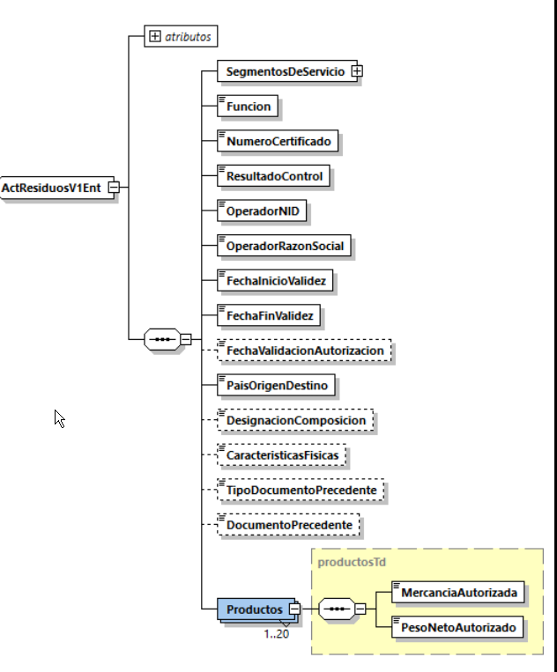

Diagrama con los Elementos de información del mensaje de respuesta:

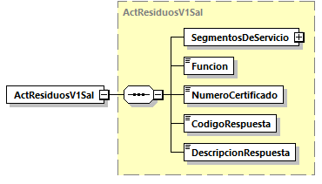

Consulta y anulación.
Elementos de información del mensaje de envío:
Información | Formato | Veces | Nota de uso
Operación: | A03 | 1:1 | Opciones:  CON: Consulta de Dúas que han usado el Certificado.  ANU: Anulación de Certificado.
Número de referencia del Certificado: | A12 | 1:1

Elementos de información del mensaje de respuesta:
Información | Formato | Veces | Nota de uso
Operación | A03 | 1:1 | CON: Consulta, ANU: Anulación.
Número de referencia del Certificado | A13 | 1:1
Código de Respuesta | A04 | 1:1 | “0000” Servicio Admitido  Otros valores no se admite
Descripción de la Respuesta | A250 | 1:1
Productos utilizados: |  | 0:99
Código NC Taric de la Mercancía | A08 | 1:1
Documento-partida de Exportación/ importac.  Formato AAESRRRRRRTANNNNNDPPP  (AA año admisión +ES país España +RRRRRR Aduana+ T (1/2) de Exportación; T(3,4) de importacion +NNNNNN nº secuencial +D dígito control + PPP nº de partida) | A21 | 1:1 | Documento-partida de exportación donde se ha declarado el certificado-producto
Fecha de Imputación  Formato: AAAAMMDD | A08 | 1:1
Hora de Imputación  Formato: HHMMSS | A06 | 1:1
Fecha de Despacho  Formato: AAAAMMDD | A08 | 0:1 | Condicionada al despacho del DUA
Hora de Despacho  Formato: HHMMSS | A06 | 0:1 | Condicionada al despacho del DUA

Validación y Efecto:
El mensaje contempla dos tipos de operación: Consulta y Anulación.
- Con la Consulta, la AEAT remite en el mensaje de respuesta las exportaciones e importaciones en las que se haya declarado el certificado.
- La Anulación solo se puede realizar sobre certificados no usados en exportaciones o importaciones.
Nota: cuando a un certificado se le pretenda anular y la AEAT comunique error por imposibilidad de realizar la operación debido a su uso en una declaración de exportación o importación, este certificado no podrá ser reemplazado por otro certificado a emitir por SGR.

La definición del servicio y los esquemas de entrada y salida se pueden consultar en:

https://www2.agenciatributaria.gob.es/static_files/common/internet/dep/aduanas/es/aeat/ad44/jdit/ws/resid/OpeResiduosV1.wsdl

https://www2.agenciatributaria.gob.es/static_files/common/internet/dep/aduanas/es/aeat/ad44/jdit/ws/resid/OpeResiduosV1Ent.xsd

https://www2.agenciatributaria.gob.es/static_files/common/internet/dep/aduanas/es/aeat/ad44/jdit/ws/resid/OpeResiduosV1Sal.xsd

Diagrama con los Elementos de información del mensaje de envío:

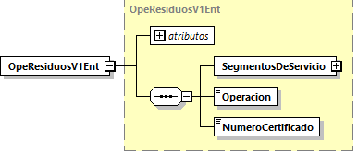

Diagrama con los Elementos de información del mensaje de respuesta:

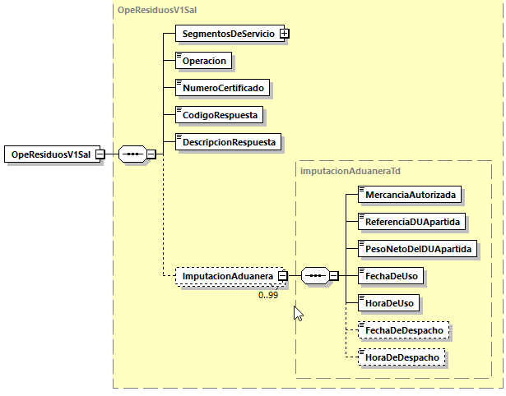

Definición de tipos de datos comunes a los servicios

Definición:

https://www2.agenciatributaria.gob.es/static_files/common/internet/dep/aduanas/es/aeat/ad44/jdit/ws/resid/ResiduosTiposDeDatosV1.xsd

Respuestas posibles de la AEAT a las peticiones de servicios
Nota: Las respuestas nnnn se indican como posibles, pueden variar en la descripción y puedan darse más casos de los expuestos.
Código | Descripción
0000 | Servicio Admitido
nnnn | La firma digital no tiene autorización para el servicio Web solicitado.
nnnn | El certificado no existe.
nnnn | El certificado ha sido utilizado en alguna declaración aduanera.
nnnn | El certificado tiene un formato o número de caracteres erróneo.
nnnn | El certificado no está anulado.
nnnn | El NIF del operador autorizado es incorrecto
nnnn | Ausencia del Nombre o Razón social del operador autorizado.
nnnn | Ausencia de código de País
nnnn | Código de País incorrecto
nnnn | El Código de Nomenclatura de Mercancía no es válido.
nnnn | Fecha de Inicio de validez del certificado incorrecta.
nnnn | La Fecha de Inicio de validez del certificado no cumple el formato AAAAMMDD.

Consideraciones de diseño

Versionado
Los servicios se definirán con un convenio de versionado que facilite que las futuras actualizaciones sean reconocibles y por tanto diferenciables. Para ello detrás del nombre del servicio y de todos los objetos relacionados se incluye un número de versión.

Integridad Transaccional
Los servicios Web se despliegan utilizando el protocolo de transporte https. Básicamente, una petición https consiste en una petición que procesa el servidor y genera su respectiva respuesta.

En condiciones normales el protocolo descrito anteriormente responde a las necesidades de un servicio Web, pero puede ocurrir por diversos motivos, (caída de red, caída del servidor,.), que el cliente no reciba la respuesta y en estas ocasiones NO podemos conocer si el servidor ha procesado la petición o no.

Esta circunstancia puede tener importancia si el servicio actualiza una base de datos, el resultado después de aplicar dos peticiones iguales podría alterar de forma sustancial lo esperado (imaginemos un mensaje de resto 100 unidades a una cuenta, al realizarlo dos veces por no tener confirmación de la primera petición habríamos restado 200 en vez de 100).

Por lo anterior, todo servicio Web implementa un mecanismo que garantiza un control de las peticiones duplicadas.

Cada petición contiene una referencia unívoca de tal modo que caso de recibir una petición con la misma referencia que una previa actuaremos del siguiente modo:

- Si el contenido del mensaje es idéntico al recibido en la primera ocasión, se devolverá la respuesta que se generó para la primera petición.

- Si el contenido del mensaje difiere al recibido en la primera ocasión, se devolverá un error indicando el uso incorrecto de la referencia que debería ser unívoca.

Con este mecanismo el cliente, en caso de error y por tanto de indeterminación de sí se ha procesado o no la petición, tiene una forma fácil de resincronizarse, con garantía de integridad en el resultado final de la operación. (Si no se recibió la primera petición se procesará como nueva en caso contrario se devolverá la respuesta generada con la petición anterior).

Comunicación de incidencias en la transmisión
En caso de incidencias en la aplicación estás serán comunicadas tal como se describen en el protocolo SOAP V1.1, es decir utilizando el elemento FAULT.

No son incidencias las Respuestas con mensajes xml que rechazan una petición por no cumplir alguna regla de negocio.

A modo de resumen como respuesta a una petición se pueden producir los siguientes casos:

Resultado en el lado cliente | Acción
Se recibe una respuesta con xml esperado.  (Puede ser de admisión o rechazo de la petición) | OK. Mensaje procesado
Se recibe un respuesta con elemento FAULT y faultcode del tipo “soapenv:Server” | Reenviar mensaje
No progresa la transmisión o bien no recibimos un documento xml que responde a lo esperado | Reenviar mensaje
Se recibe una respuesta con elemento FAULT y faultcode del tipo “soapenv:Client” | La respuesta enviada NO es formalmente correcta, o bien contiene referencia única duplicada de otra con distinto contenido.  La declaración NO se debe reenviar.

Servicio de intercambio desde Aduanas a SGR
Aduanas informa de las Declaraciones Aduaneras que han hecho uso de los certificados de residuos y de operaciones de gestión de estas Declaraciones.

La comunicación se lleva a cabo mediante servicios web a través de la infraestructura de la AEAT “Bandeja de Entrada“, donde Aduanas deposita los mensajes y SGR los recoge.

Recepción de mensajes desde el buzón ‘Bandeja de Entrada’
Para la recepción de los mensajes se empleará la infraestructura del servicio web de Bandeja de Entrada.

La SGR realizará periódicamente peticiones al servicio web de Bandeja de Entrada, enviando el NIF que el organismo tendrá autorizado para recibir esta comunicación.

Con este NIF el servicio de bandeja de entrada se encargará de transmitir todos los mensajes relacionados con el organismo, que tiene pendientes de recoger.

Se puede consultar la descripción y documentación del servicio web de Bandeja de Entrada en:
https://www2.agenciatributaria.gob.es/ADUA/internet/es/aeat/dit/adu/adht/banent/BandejaEntrada.pdf

Con el NIF, la AEAT le entregará una lista con los mensajes que tiene pendiente de leer.

Si el NIF es compartido por otros organismos, SGR discriminará los que le corresponden, por el nombre del mensaje, (Origen = “GesResiduosV1”).

Cada elemento de la lista tiene una clave propia de la Bandeja de Entrada y la referencia de la Licencia implicada.

Con la primera clave se obtiene posteriormente el contenido de un mensaje concreto.

Con la referencia de la Licencia, SGR puede discriminar de la lista de mensajes los que le interesa obtener o tratar de un modo determinado.

Definición del servicio y esquemas de entrada y salida:

Definición del servicio
https://www2.agenciatributaria.gob.es/static_files/common/internet/dep/aduanas/es/aeat/ad44/jdit/ws/resid/GesResiduosV1.wsdl
Esquema del mensaje de envío
El servicio no tiene un esquema propio, se utiliza el estándar de la ‘Bandeja de Entrada’: https://www2.agenciatributaria.gob.es/ADUA/internet/es/aeat/dit/adu/adws/banent/DetalleV4Ent.xsd

Esquema del mensaje de respuesta
https://www2.agenciatributaria.gob.es/static_files/common/internet/dep/aduanas/es/aeat/ad44/jdit/ws/resid/GesResiduosV1Sal.xsd

Servicio para recibir mensajes de Gestión Aduanera
Elementos de información del mensaje:

Información | Formato | Veces | Nota de uso
Gestión  Evento que da lugar al mensaje | A03 | 1:1 | USO: Uso de la Licencia en DUA’s.  ELI: Anulación del DUA o Eliminación de la Licencia en el DUA.  DES: Despacho del DUA
Número de referencia del Certificado | A13 | 1:1
Código NC Taric de la Mercancía Autorizada | A08 | 1:1
Referencia del DUA-partida  Formato AAESRRRRRRTANNNNNDPPP  (AA año admisión+ES país España+RRRRRR Aduana+ T (1/2) de Exportación.(3) de Importación +NNNNNN nº secuencial+D dígito control + PPP nº de partida) | A21 | 1:1 | Documento-partida en el que se Usa o Elimina el Certificado.
Peso Neto del DUA-partida | N12,3 | 1:1 | Peso Neto en kilos
Fecha de la gestión | A08 | 1:1 | Formato: AAAAMMDD
Hora de la gestión | A06 | 1:1 | Formato: HHMMSS
Fecha de Uso | A08 | 1:1 | Formato: AAAAMMDD
Hora de Uso | A06 | 1:1 | Formato: HHMMSS
Fecha de Despacho Formato: AAAAMMDD | A08 | 0:1 | Condicionada al despacho del DUA
Hora de Despacho Formato: HHMMSS | A06 | 0:1 | Condicionada al despacho del DUA

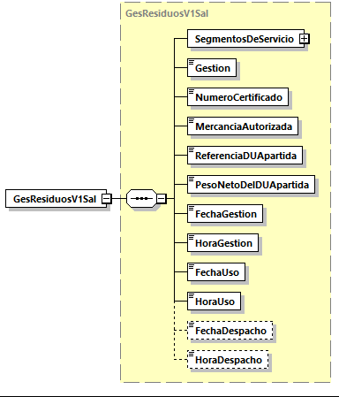
Gestión de los Certificados C670, C672 en la AEAT
Tal y como se ha explicado en apartados anteriores la gestión de los certificados C670, C672 corre a cargo de SGR.
Sin embargo, será la AEAT la que gestionará el uso de los certificados, utilizándose estos en las declaraciones de exportación o importación, si el certificado cumple las siguientes condiciones:
  - El certificado no ha sido declarado en otra DUA.
  - La cantidad de unidades de la partida del DUA, en la que se declaren uno o varios certificados, tiene que ser igual a la cantidad del certificado o la suma de cantidades de los de certificados C670, C672 declarados.
  - La Fecha de inicio de validez del certificado debe ser menor o igual que la de Admisión del DUA.
  - La Fecha de fin de validez del certificado debe ser mayor o igual que la de Admisión del DUA.
  - El código NC Taric tiene que coincidir con el de la de casilla 33 del DUA. Aunque puede haber excepciones debidos a que un código NC cambie entre la recepción del certificado y su uso. Esto lo controlará la AEAT.
  - El NIF del exportador o importador tiene que coincidir con los de la exportación o importación respectivamente.
  - El país del certificado debe coincidir con la casilla 15 en los DUAS de exportación o casilla 34 en DUAS de importación.
  - Así mismo, la cantidad a comparar será, según lo expuesto anteriormente, con las declaradas en la casilla 38.

Cada certificado imputado a una exportación o importación, pasa a estar anotado ya que por definición no se puede usar en otro DUA, y no puede ser usado por otra exportación ni ser modificado o anulado.
Por otra parte, si una declaración de exportación o importación que ha usado un certificado C670, C672 se anula, provoca la liberación del uso del certificado, que queda disponible para usarse en otra declaración de exportación o importación.

